Requirements Analysis Document

Covir

|  |  |
| --- | --- |
| Riferimento |  |
| Versione | 1.0 |
| Data | 02/11/2020 |
| Destinatario | Prof.ssa Francese Rita  Tino Iuliano |
| Presentato da | D’Andrea Davide  Pecoraro Vincenzo  Spinelli Gianluca |
| Approvato da | Tino Iuliano (coach Capgeminì) |

Revision History

|  |  |  |  |
| --- | --- | --- | --- |
| **Data** | **Versione** | **Cambiamenti** | **Autori** |
| **02/11/2020** | 0.1 | Stesura Scheletro Draft RAD | Spinelli Gianluca Pecoraro Vincenzo |
| **02/11/2020** | 0.1 | Aggiunta capitoli 1 e 2 e Use case | Spinelli Gianluca Pecoraro Vincenzo  D’andrea Davide |
| **17/11/2020** | 1.0 | Aggiunta Use Case Diagrams, Class Diagrams e Mockup | Spinelli Gianluca  Pecoraro Vincenzo  D’andrea Davide |
|  |  |  |  |
|  |  |  |  |
|  |  |  |  |
|  |  |  |  |
|  |  |  |  |
|  |  |  |  |
|  |  |  |  |
|  |  |  |  |
|  |  |  |  |

Sommario

1. Introduzione 5
   1. Scopo del sistema 5
   2. Ambito del sistema 5
   3. Obiettivi e criteri di successo del sistema 5
   4. Definizioni, acronimi e abbreviazioni 6
   5. Riferimenti 7
   6. Panoramica del documento 7
2. Sistema Corrente 9
3. Sistema Proposto 10
   1. Panoramica 10
   2. Requisiti funzionali 12
   3. Requisiti non funzionali 14
      1. Funzionalità 14
      2. Usabilità 14
      3. Affidabilità 14
      4. Prestazioni 14
      5. Sostenibilità 14
      6. Pseudo-funzionali 15
   4. Modello di sistema 16
      1. Use Case 29
      2. Use-case diagram 63
      3. Modelli dinamici 75
      4. Interfaccia utente, navigational path e mock-ups 82

# Introduzione

## Scopo del sistema

L’azienda Capgemini, in collaborazione con gli studenti del corso di EMAD, intente porre rimedio ad una condizione, spesso forzata, di restrizione e allontanamento sociale, che ci vede coinvolti tutti, e che sembra essere la cosiddetta <<nuova normalità>> fino a quando non si troverà un rimedio alla pandemia grolabe. Il nome Covir è dato dall’abbreviazione di due parole: comunicazione e virtuale, che permette di gestire incontri virtuali per mettere in contatto volontari e persone che hanno bisogno di “compagnia”.

## Ambito del sistema

Il progetto nasce per fornire uno strumento di supporto alle persone sole o che per un determinato motivo hanno bisogno di passare del tempo insieme a dei volontari che, con disponibilità e dedizione supportano queste ultime, offrendo loro una parola di conforto, tutto ciò per uno scopo nobile.

Attraverso una piattaforma web, dove questi volontari si renderanno disponibili e la persona bisognosa potrà richiedere loro un appuntamento.

In questo scenario si colloca perfettamente la nostra app, in quanto riesce a raggiungere il grande pubblico con particolare attenzione agli «over 60» che, in ottica di restrizione ed isolamento sociale, potrebbero subire di più lo stress legato alla «solitudine».

Le operazioni e funzionalità principali offerte dal sistema sono le seguenti:

1. Indicazione da parte del volontario di tutti gli slot liberi all’interno dei quali è disponibile per un colloquio.
2. Prenotazione da parte dell’utente di uno o più slot temporali che egli stesso ha scelto.
3. Possibilità di scelta di più piattaforme sulle quali parlare da parte dell’utente che si sta prenotando ad un appuntamento.

Il sistema non supporta:

1. Una prenotazione a lungo termine o a distanza di diverse settimane.
2. La visualizzazione di tutti i volontari iscritti al sistema.

## Obiettivi e criteri di successo del sistema

Covir è un’app che si pone come obiettivo quello di accorciare le distanze e sconfiggere la solitudine, che ai tempi del Covid-19 risulta sempre più sentita, specialmente dagli anziani.

Gli obiettivi principali del progetto “Covir” sono quelli di:

* + - Offrire un servizio di assistenza a persone che si sentono sole.
    - Gestire incontri virtuali tra utente e volontario.
    - Permettere a persone di mettere a disposizione il proprio tempo libero per uno scopo nobile.
    - Ridurre l’impatto psicologico sulle persone causato dalla solitudine.

Criteri di successo del sistema:

* Branch coverage dei casi di test: almeno 75%.
* Buona manutenibilità e di integrità (se sarà richiesto in futuro).
* Numero di warning dovuti al check-style inferiore ad una certa soglia.

## Definizioni, acronimi e abbreviazioni

***Definizioni***

**Richiedente**: rappresenta una persona interessata a prenotare un incontro, ognuna avente un proprio account in cui saranno specificati:

1. Nome
2. Cognome
3. E-Mail (@studenti.unisa.it)
4. Password

**Volontario**: rappresenta un volontario, appartenente o meno ad una associazione di volontariato, che mette a disposizione del tempo, ognuno avente un proprio account in cui saranno specificate le seguenti informazioni:

1. Nome
2. Cognome
3. E-Mail (@unisa.it)
4. Password
5. Fascia di età di assistenza
6. Slot temporali

**Admin**: rappresenta la figura amministrativa del sistema, in grado di rimuovere una prenotazione all’occorrenza, gestire gli account e fornire supporto agli utenti.

**Prenotazione**: rappresenta l’azione che effettua il richiedente per prenotare e quindi occupare uno slot temporale del volontario.

**Slot**: rappresenta il singolo appuntamento messo a disposizione del volontario, che un richiedente può prenotare. Ogni slot deve avere una durata minima di 30 minuti e massima di 2 ore, espressi in multipli di 30. Quindi un richiedete ha la possibilità di prenotare un appuntamento di 30-60-90-120 minuti massimo.

***Acronimi***

RAD = Requirement Analysis Document (Documento di Raccolta dei Requisiti) RF = Requisito Funzionale

RNF = Requisito Non Funzionale DI = Dipartimento di Informatica UC = Caso d’Uso

SC= Scenario MU= Mock-Up

AUT = Autenticazione ACC = Account RCDT = Studente

VLTR = docente NA = Nessuna UI = Mock-up

NP = Navigation Path CD = Class Diagram

FURPS+ = Rappresenta:

* + - Funzionalità;
    - Usabilità;
    - Affidabilità;
    - Prestazioni;
    - Sopportabilità.
    - Il “+” sta per pseudo-requisiti o vincoli del sistema:
      * Implementazione
      * Interfaccia
      * Operazioni
      * Packaging
      * Legali

## Panoramica del documento

Il seguente documento “Draft RAD” è diviso in sezioni ed ha la seguente composizione: Sezione di INTRODUZIONE:

Vi sarà presentata una breve descrizione delle esigenze da cui parte l’idea del progetto, viene quindi fornito

Vi sarà presentata una breve descrizione delle esigenze da cui parte l’idea del progetto, viene quindi fornito e descritto il contesto di utilizzo del sistema per poi passare nel fornire gli obiettivi del sistema e i punti di forza/criteri di successo dell’intero progetto. Successivamente vengono citati definizioni, acronimi e abbreviazioni usati per facilitare il lettore a ricordare le parole più usate (con acronimi o abbreviazione) e/o nel capire parole del gergo tecnico (con le corrispettive definizioni). In seguito, troverete i riferimenti utilizzati come linee guida per lo sviluppo dell’intero progetto dal punto di vista ingegneristico.

Sezione SISTEMA CORRENTE:

Questa sezione è dedicata alla spiegazione di come è la realtà attuale, prima dello sviluppo del sistema. Vengono presentati degli scenari tipici di utilizzo e vengono messi in risalto mettere i punti critici, le difficoltà principali per far sì da valorizzare le motivazioni per cui bisogna sviluppare il sistema proposto. Sezione SISTEMA PROPOSTO:

Questa sezione del documento parte con una sottosezione di introduzione nella quale viene fornita una descrizione dell’idea di base di come il sistema dovrebbe essere.

Si procede con la sottosezione dei Requisiti Funzionali del sistema dove vengono identificate le funzionalità che il sistema deve offrire. I requisiti funzionali seguono questo tipo di convenzione:

RF[numero] nomeDelRequisitoFunzionale

Si ricordi che i requisiti sono categorizzati (lato admin, lato segreteria, lato studente).

La sezione del SISTEMA PROPOSTO continua con i Requisiti Non Funzionali, che seguono questo tipo di convenzione:

NFR[numero] nomeDelRequisitoNonFunzionale.

I Requisiti Non Funzionali seguono il modello FURPS+, essi sono: Usabilità, Affidabilità, Prestazioni, Sostenibilità, Implementazione, Interfaccia, Packaging, Legali.

La composizione del documento segue con i MODELLI DINAMICI: Qui vi sono i diagrammi di sequenza o diagrammi delle attività.

La sezione SISTEMA PROPOSTO si conclude con l'INTERFACCIA UTENTE: MOCK-UPS E NAVIGATIONAL PATH.

Viene definito il design dell’interfaccia utente e le varie pagine dell’applicazione usando i relativi mock- ups.

Il documento “Draft RAD” si conclude con il GLOSSARIO, dove sono specificati i termini utilizzati nel documento per evitare ambiguità.

# Sistema Corrente

Attualmente non esiste un sistema che consente di mettere in contatto volontari che offrono il proprio tempo libero, con persone che hanno bisogno di compagnia. Tuttavia, se si volesse immaginare un incontro tra utente e volontario, il richiedente dovrebbe:

* 1. Contattare un’associazione di volontariato che offre servizi di aiuto a persone sole.
  2. Controllare se è disponibile un operatore in una precisa data .
  3. Prenotare l’incontro e ricevere la visita del volontario a casa propria.

Questa operazioni oggi risulta avere delle problematiche dovute al Covid-19, in quanto molte associazioni hanno interrotto il servizio di assistenza a domicilio per evitare di contagiare persone che potrebbero avere problemi di salute.

# Sistema Proposto

## Attori

Gli attori del sistema “Covir” sono in totale tre:

* **Richiedente**: la persona che intende prenotare un incontro con un volontario. Può effettuare una prenotazione alla volta a distanza massima di una settimana, visualizzare e modificare il proprio profilo e gestire la propria prenotazione.
* **Volontario**: la persona che offre del tempo libero. Può gestire il proprio account, definire i propri slot temporali e gestire i propri appuntamenti.
* **Validatore:** la persona responsabile dei volontari. Controlla il loro documenti di riconoscimento e le associazioni di appartenenza per evitare falsi volontari e truffatori. Può visualizzare la lista dei volontari, accettare un nuovo volontario validando l’associazione di appartenenza o eventualmente eliminarlo dal sistema.

## Requisiti funzionali

**Lato utente generico (richiedente, volontario, validatore)**

|  |  |  |  |
| --- | --- | --- | --- |
| ID | Nome | Descrizione | Priorità |
| **RF1** | Login | Il sistema deve dare la possibilità agli utenti di  accedere all’account creato. | Alta |
| **RF2** | LogOut | Il sistema deve dare la possibilità agli utenti di  disconnettersi dal proprio account. | Alta |
| **RF3** | Registrazione | Il sistema deve dare la possibilità al richiedente e al volontario di creare un account. | Alta |
| **RF4** | ModificaDatiPer sonali | Il sistema dovrebbe dare la possibilità al richiedente di modificare i dati da lui inseriti in fase di registrazione. | Alta |
| **RF5** | EliminazioneAppuntamento | Sia il richiedente che il volontario può eliminare una prenotazione. | Alta |
| **RF6** | VisualizzaProfilo | Sia il richiedente che il volontario possono visualizzare il proprio profilo. | Alta |

**Lato richiedente**

|  |  |  |  |
| --- | --- | --- | --- |
| ID | Nome | Descrizione | Priorità |
| **RF7** | PrenotazioneAppuntamento | Il sistema deve dare la possibilità al richiedente di prenotare un appuntamento con un volontario. | Alta |
| **RF8** | VisualizzaAppuntamento | Se un richiedente ha effettuato una prenotazione il sistema gli consente di visualizzarla. | Alta |

**Lato volontario**

|  |  |  |  |
| --- | --- | --- | --- |
| ID | Nome | Descrizione | Priorità |
| **RF9** | VisualizzazioneAppuntamenti | Il sistema deve dare la possibilità al volontario di visualizzare la lista degli appuntamenti presi. | Alta |
| **RF10** | AggiuntaSlot | Un volontario può aggiungere un nuovo slot temporale libero | Alta |
| **RF11** | RimozioneSlot | Un volontario può eliminare uno slot temporale inserito | Alta |

**Lato validatore**

|  |  |  |  |
| --- | --- | --- | --- |
| ID | Nome | Descrizione | Priorità |
| **RF12** | Visualizzazione Documenti | Il sistema deve dare la possibilità al validatore di accedere a tutti i documenti di riconoscimenti registrati dai volontari. | Alta |
| **RF13** | Valida Associazione | Il sistema deve dare la possibilità al validatore di verificare l’associazione di appartenenza del volontario. | Alta |
| **RF14** | Visualzzazione Volontari | Il sistema deve dare la possibilità al validatore di accedere alla lista dei volontari | Alta |
| **RF15** | Eliminazione Volontario | Il sistema deve dare la possibilità al validatore di eliminare un volontario | Alta |
| **RF16** | InvioAutomatic oEmailConferma | Quando un utente viene registrato, il sistema deve inviare automaticamente una mail di conferma all’indirizzo specificato, per  confermarne la validità. | Media |
| **RF17** | NotificaAutom aticaPrenotazio ne | Viene inviata una notifica sul cellulare del volontario nel momento in cui un richiedente prenota uno slot libero. | Alta |

## Requisiti non funzionali

### Funzionalità

|  |  |
| --- | --- |
| **RNF1** | Il sistema deve realizzare tutte le funzionalità indicate all’interno della sezione 3.2 (requisiti funzionali). |

### Usabilità

|  |  |
| --- | --- |
| **RNF2** | Il sistema deve essere semplice ed intuitivo. L’utente, in quanto questo sistema come detto prima è principalmente rivolto ad over 60, si deve sentire a proprio agio utilizzando i servizi a sua disposizione e non deve avere la sensazione di essersi perso all’interno del sito. L’utente deve capire cosa sta accadendo dopo aver effettuato un’azione e percepire che la risposta del sistema corrisponda a quello che si aspetta. |

### Affidabilità

|  |  |
| --- | --- |
| **RNF3** | Il sistema deve garantire all’utente un alto livello di consistenza nelle sue operazioni. Deve inoltre mantenere un livello di sicurezza necessario affinché eventuali accessi fraudolenti non comportino una perdita di dati sensibili (come password o e-mail istituzionali) o una modifica di essi. |

### Prestazioni

|  |  |
| --- | --- |
| **RNF4** | Il sistema deve riuscire a gestire anche picchi di carico dovuti ad un numero di accessi al sistema simultaneo, in modo da garantire una navigazione fluida e veloce. Nel caso in cui il sito debba essere manutenuto, l’utente che prova ad accedere alla piattaforma ne verrà  informato. |

### Sostenibilità

|  |  |
| --- | --- |
| **RNF5** | Il sistema deve essere scalabile, e facilmente adattabile a nuovi concetti del dominio applicativo. Deve essere di facile integrazione a nuovi sistemi e adattabile a nuove tecnologie. Deve essere inoltre fortemente modulare in modo da riuscire a modificare la logica di business o quella  di sistema senza particolari difficoltà. |

* + 1. **Pseudo-funzionali: Implementazione**

|  |  |
| --- | --- |
| **RNF6** | Il software sarà realizzato perlopiù tramite le tecnologie di sviluppo per il front-end: React Native; per quanto riguarda il front-end sarà utilizzato Spring ed in particolare Spring Boot; infine, la gestione dei dati persistenti avverrà attraversa FireBase. |

**Interfaccia**

|  |  |
| --- | --- |
| **RNF7** | Il sistema non interagisce con nessun sistema già esistente. Le informazioni e i dati viaggeranno attraverso la rete. |

**Packaging**

|  |  |
| --- | --- |
| **RNF8** | Il sistema verrà installato solo su un web server. Gli utenti potranno usufruire del software attraverso un’app mobile sui propri dispositivi. |

**Operazioni**

|  |  |
| --- | --- |
| **RNF9** | La gestione del sistema è limitata all’admin. |
| **RNF10** | Il sistema deve prevedere un meccanismo di controllo delle associazioni alle quali i volontari sono iscritti per evitare truffe. |

**Legali**

|  |  |
| --- | --- |
| **RNF11** | Il sistema avrà una licenza “Open Source “. |

## Modello di sistema

### Use Case

|  |  |  |  |  |
| --- | --- | --- | --- | --- |
| **Identificativo** | | **UC_1** | **Data** | 02/11/2020 |
| **Nome** | | EffettuaAutenticazione | **Versione** | 0.1 |
| **Autori** | Pecoraro Vincenzo Spinelli Gianluca |
| **Descrizione** | | Lo UC fornisce la funzionalità di autentificazione del relativo utente. | | |
| **Attore Principale** | | **Utente del sistema**  È interessato ad accedere alla piattaforma. | | |
| **Attori Secondari** | | NA | | |
| **Entry Condition** | | È visualizzato il comando per effettuare l’autentificazione. | | |
| **Exit Condition On Success** | | L’utente effettua l’autentificazione con successo. | | |
| **Exit Condition On Failure** | | L’autenticazione non viene effettuata. | | |
| **Rilevanza / User Priority** | | Elevata | | |
| **Frequenza**  **Stimata** | | 500 usi/giorno | | |
| **Extention Point** | | NA | | |
| **Generalization of** | | NA | | |
| **FLUSSO DI EVENTI PRINCIPALE / MAIN SCENARIO** | | | | |
| **1** | **Utente generico:** | Richiede di poter accedere all’app tramite il comando apposito. | | |
| **2** | **Sistema** | Mostra un form che richiede l’inserimento di:   * E-mail; * Password; | | |
| **3** | **Utente generico:** | Riempie tutti i campi e sottomette il form. | | |
| **4** | **Sistema:** | Verifica che i campi siano compilati e corretti. | | |
| **5** | **Sistema:** | Reindirizza l’utente alla home page. | | |
|  | | | | |
| **Scenario / Flusso di eventi Alternativo: Qualche campo obbligatorio non è stato compilato** | | | | |
| **4.a1** | **Sistema:** | Mostra messaggio di errore che segnala all’utente che non ha inserito tutti i dati. | | |
| **4.a2** | **Sistema:** | Resta in attesa di una nuova sottomissione del form. | | |
| **Scenario / Flusso di eventi Alternativo: E-mail errata o non presente nella piattaforma** | | | | |
| **4.b1** | **Sistema:** | Mostra un messaggio di errore che segnala all’utente che l’e-mail non è registrata all’interno della piattaforma. | | |
| **4.b2** | **Sistema:** | Resta in attesa di una nuova sottomissione del form. | | |
| **Scenario / Flusso di eventi Alternativo: Password errata** | | | | |
| **4.c1** | **Sistema:** | Mostra un messaggio di errore che segnala all’utente che la password inserita è errata. | | |
| **4.c2** | **Sistema:** | Resta in attesa di una nuova sottomissione del form. | | |
| **Scenario / Flusso di eventi di Errore: Il sistema non riesce ad autentificare l’utente**  **per mancata connessione con il server** | | | | |
| **5.a1** | **Sistema:** | Mostra un messaggio di errore all’utente. Il messaggio segnala che non è stato possibile autentificarsi per errore di connessione. | | |
| **5.a2** | **Sistema:** | Termina con insuccesso e reindirizza alla home. | | |
| **NOTE** | | | | |
|  | |  | | |
| **Special Requirements** | | | | |
| In condizioni di massimo utilizzo, il servizio di autentificazione dovrebbe essere fruito, contemporaneamente, da 1000 utenti. | | | | |

|  |  |  |  |  |
| --- | --- | --- | --- | --- |
| **Identificativo:** | | **UC_3** | **Data** | 02/11/2020 |
| **Nome** | | Registrazione | **Versione** | 0.1 |
| **Autori** | Spinelli Gianluca |
| **Descrizione** | | Lo UC fornisce la funzionalità di registrazione di un nuovo studente. | | |
| **Attore Principale** | | **Richiedente o Volontario**  È interessato a iscriversi alla piattaforma. | | |
| **Attori Secondari** | | NA | | |
| **Entry Condition** | | È visualizzato il comando per effettuare la registrazione, e l’utente non è già registrato al sistema. | | |
| **Exit Condition On Success** | | L’account è registrato e attivo. Il cliente potrà effettuare il login (con successo). | | |
| **Exit Condition**  **On Failure** | | Nessun nuovo account è registrato. | | |
| **Rilevanza / User Priority** | | Elevata | | |
| **Frequenza Stimata** | | 300 usi/anno | | |
| **Extention Point** | | NA | | |
| **Generalization of** | | NA | | |
| **FLUSSO DI EVENTI PRINCIPALE / MAIN SCENARIO** | | | | |
| **1** | **Richiedente o volontario:** | Richiede di potersi registrare attraverso il comando apposito. | | |
| **2** | **Sistema:** | Mostra un form che richiede l’inserimento di:   * Nome: Stringa di caratteri alfabetici (almeno 1 carattere). * Cognome: Stringa di caratteri alfabetici (almeno 1 carattere). * E-mail: Stringa alfanumerica composta da almeno 6 caratteri nel prefisso e che termina con un valido dominio. * Password: Stringa di almeno 8 caratteri alfanumerici, di cui almeno uno è un numero e almeno uno è una lettera. * Conferma Password: Stringa di formato analogo alla Password. Il contenuto deve essere lo stesso di “Password” * CheckBox: se si tratta di un volontario   Tutti i campi sono obbligatori. | | |
| **3** | **Richiedente o volontario:** | Riempie tutti i campi obbligatori e sottomette il form attraverso il pulsante apposito. | | |
| **4** | **Sistema:** | Verifica che tutti i campi siano stati compilati e che siano validi:   * Password e Conferma Password corrispondono. * L’Email non sia già in uso. | | |
| **5** | **Sistema:** | Salva i dati del richiedente. | | |
| **6** | **Sistema:** | Mostra una schermata che informa il richiedente della registrazione avvenuta con successo. | | |
| **7** | **Sistema:** | Invia e-mail di conferma e reindirizza il richiedente alla pagina di login. | | |
|  | | | | |
| **Scenario / Flusso di eventi Alternativo: Qualche campo obbligatorio non è stato compilato** | | | | |
| **4.a1** | **Sistema:** | Mostra messaggio di errore che segnala all’utente che non ha inserito tutti i dati. | | |
| **4.a1** | **Sistema:** | Resta in attesa di una nuova sottomissione del form. | | |
|  | | | | |
| **Scenario / Flusso di eventi Alternativo: “Password” e “Conferma Password” non**  **corrispondono** | | | | |
| **4.b1** | **Sistema:** | Mostra un messaggio di errore che segnala all’utente che i campi password e conferma password non matchano. | | |
| **4.b2** | **Sistema:** | Resta in attesa di una nuova sottomissione del form. | | |
|  | | | | |
| **Scenario / Flusso di eventi di Errore: Il sistema non riesce ad effettuare il salvataggio dei dati** | | | | |
| **5.1** | **Sistema:** | Mostra un messaggio di errore all’utente. Il messaggio segnala che non è stato possibile salvare i dati per errore di connessione. | | |
| **5.2** | **Sistema:** | Termina con insuccesso e reindirizza alla home. | | |
| **NOTE** | | | | |
|  | |  | | |
| **Special Requirements** | | | | |
| In condizioni di massimo utilizzo, il servizio di registrazione dovrebbe essere fruito, contemporaneamente, da 500 utenti. | | | | |
| Il sistema cancella tutti gli account che non vengono verificati entro 48 ore. | | | | |

|  |  |  |  |  |  |
| --- | --- | --- | --- | --- | --- |
| **Identificativo:** | | | **UC_4** | **Data** | 02/11/2020 |
| **Nome** | | | ModificaDatiPersonali | **Versione** | 0.2 |
| **Autori** | Spinelli Gianluca  Pecoraro Vincenzo |
| **Descrizione** | | | Lo UC fornisce la funzionalità modificare i dati inseriti in fase di registrazione. | | |
| **Attore Principale** | | | **Utente generico**  È interessato a modificare i dati personali | | |
| **Attori Secondari** | | | NA | | |
| **Entry Condition** | | | L’utente ha effettuato l’accesso e si trova sull’area personale. | | |
| **Exit Condition On Success** | | | Il sistema modifica i dati inseriti dall’utente | | |
| **Exit Condition On Failure** | | | I dati dello studente rimangono invariati. | | |
| **Rilevanza / User Priority** | | | Media | | |
| **Frequenza**  **Stimata** | | | 10 usi/mese | | |
| **Extention Point** | | | NA | | |
| **Generalization of** | | | NA | | |
| **FLUSSO DI EVENTI PRINCIPALE / MAIN SCENARIO** | | | | | |
| **1** | **Richiedente o volontario:** | | L’utente clicca il pulsante di modifica dei dati che si trova nell’area personale. | | |
| **2** | **Sistema:** | | Il sistema mostra al’utente i seguenti campi:   * Nome (modificabile); * Cognome (modificabile); * E-mail (NON modificabile); * Password (modificabile); * Conferma Password (modificabile). * Slot temporari (per il volontario) [Campo obbligatorio]   Inoltre, il sistema mostra il pulsante per modificare i dati. | | |
| **3** | **Richiedente o volontario:** | | L’utente modifica i campi che vuole modificare e clicca sul pulsante per modificare i dati. | | |
| **4** | **Sistema:** | | Il sistema mostra un pop-up chiedendo un ulteriore conferma. | | |
| **5** | **Richiedente o volontario:** | | L’utente conferma. | | |
| **6** | **Sistema:** | | Il sistema aggiorna i dati. | | |
| **Scenario / Flusso di eventi Alternativo: l’utente modifica la password ma il**  **contenuto di “Password” non coincide con quello di “Conferma Password”** | | | | | |
| **4.1** | **Sistema** | Il sistema mostra un pop-up e lo avvisa dello stato inconsistente dei due campi. | | | |
| **4.2** | **Richiedente o volontario:** | L’utente corregge i campi inserendo lo stesso contenuto. | | | |
| **Scenario / Flusso di eventi Alternativo: l’utente annulla l’operazione** | | | | | |
| **3.1** | **Richiedente o volontario:** | L’utente clicca sul pulsante “Annulla” | | | |
| **3.2** | **Sistema** | Il sistema riaggiorna la pagina senza modificare alcun campo. | | | |
| **Scenario / Flusso di eventi di Errore: il sistema non riesce a recuperare i dati dell’utente.** | | | | | |
| **2.a1** | **Sistema:** | Mostra un messaggio di errore che comunica all’utente di non essere riuscito a memorizzare i nuovi dati. | | | |
| **2.a2** | **Sistema:** | Termina con insuccesso. | | | |
| **Scenario / Flusso di eventi di Errore: il sistema non riesce ad aggiornare i dati.** | | | | | |
| **6.b1** | **Sistema:** | Mostra un messaggio di errore che comunica all’utente di non essere riuscito a memorizzare i nuovi dati. | | | |
| **6.b2** | **Sistema:** | Termina con insuccesso. | | | |
| **NOTE** | | | | | |
|  | |  | | | |
| **Special Requirements** | | | | | |
|  | | | | | |

|  |  |  |  |  |  |
| --- | --- | --- | --- | --- | --- |
| **Identificativo:** | | | **UC_7** | **Data** | 02/11/2020 |
| **Nome** | | | PrenotazioneAappuntamento | **Versione** | 0.1 |
| **Autori** | Vincenzo Pecoraro  Spinelli Gianluca |
| **Descrizione** | | | Lo UC fornisce la funzionalità prenotare uno slot orario da parte di un utente. | | |
| **Attore Principale** | | | **Richiedente**  È interessato ad un colloquio in un determinato slot orario | | |
| **Attori Secondari** | | | NA | | |
| **Entry Condition** | | | Il richiedente è loggato e si trova sulla pagina delle prenotazioni dove sono mostrati gli slot disponibili dei volontari con età compresa nella fascia da lui indicata. | | |
| **Exit Condition On Success** | | | Il richiedente riesce a prenotare correttamente uno o più slot. | | |
| **Exit Condition On Failure** | | | Il richiedente non riesce a prenotare correttamente uno o più slot. | | |
| **Rilevanza / User**  **Priority** | | | Elevata | | |
| **Frequenza Stimata** | | | 300 usi/giorno | | |
| **Extention Point** | | | NA | | |
| **Generalization of** | | | NA | | |
| **FLUSSO DI EVENTI PRINCIPALE / MAIN SCENARIO** | | | | | |
| **1** | **Richiedente:** | | Il richiedente seleziona la fascia di età del volontario con il quale è interessato a parlare. | | |
| **2** | **Sistema:** | | Il sistema mostra al richiedente tutti i volontari con l’età da lui scelta | | |
| **3** | **Richiedente:** | | Il richiedente seleziona gli slot al quale è interessato. | | |
| **4** | **Richiedente:** | | Il richiedente seleziona la piattaforma sulla quale avverrà la comunicazione e clicca sul pulsante di conferma, | | |
| **5** | **Sistema:** | | Il sistema invia una notifica al volontario interessato e provvederà a rendere consistente la base di dati. | | |
| **Scenario / Flusso di eventi di Errore: il sistema non riesce a registrare la prenotazione.** | | | | | |
| **5.a1** | **Sistema:** | Mostra un messaggio di errore che comunica allo studente di non essere riuscito a registrare la prenotazione. | | | |
| **5.a2** | **Sistema:** | Termina con insuccesso. | | | |

|  |  |  |  |  |
| --- | --- | --- | --- | --- |
| **Identificativo:** | | **UC_5** | **Data** | 02/11/2020 |
| **Nome** | | EliminaAppuntamento | **Versione** | 0.1 |
| **Autori** | Spinelli Gianluca  Pecoraro Vincenzo |
| **Descrizione** | | Lo UC fornisce la funzionalità eliminare una prenotazione. | | |
| **Attore Principale** | | **Richiedente**  È interessato a cancellare una prenotazione. | | |
| **Attori Secondari** | | NA | | |
| **Entry Condition** | | L’utente ha effettuato almeno una prenotazione e si trova sulla home page. | | |
| **Exit Condition On Success** | | Viene reso disponibile lo sto del volontario in cui è stata effettuata la prenotazione. | | |
| **Exit Condition On Failure** | | La prenotazione è ancora attiva. | | |
| **Rilevanza / User Priority** | | Elevata | | |
| **Frequenza**  **Stimata** | | 100 usi/giorno | | |
| **Extention Point** | | NA | | |
| **Generalization of** | | NA | | |
| **FLUSSO DI EVENTI PRINCIPALE / MAIN SCENARIO** | | | | |
| **1** | **Utente generico:** | L’utente accede all’area della prenotazione. | | |
| **2** | **Sistema:** | Il sistema mostra all’utente le prenotazioni effettuate. | | |
| **3** | **Utente generico:** | L’utente preme il pulsante di eliminazione. | | |
| **4** | **Sistema:** | Il sistema mostra un messaggio di conferma eliminazione. | | |
| **5** | **Utente generico:** | L’utente conferma di voler eliminare la prenotazione. | | |
| **6** | **Sistema:** | Il sistema elimina la prenotazione e comunica l’esito all’utente e invia una notifica della cancellazione al volontario. | | |
| **Scenario / Flusso di eventi Alternativo: l’utente non ha effettuato ancora prenotazioni** | | | | |
| **2.a1** | **Sistema:** | Mostra un pop-up di errore comunicando all’utente che non ha ancora effettuato prenotazioni sulla piattaforma. | | |
| **2.a2** | **Sistema:** | Reindirizza l’utente alla home page. | | |

|  |  |  |
| --- | --- | --- |
| **Scenario / Flusso di eventi Alternativo: L’utente annulla l’operazione** | | |
| **5.a1** | **Utente generico:** | Clicca il pulsante “Annulla”. |
| **5.a2** | **Sistema:** | Non elimina l’amico e reindirizza l’utente alla pagina relativa alla prenotazione. |
| **Scenario / Flusso di eventi di Errore: il sistema non riesce ad eliminare la prenotazione.** | | |
| **6.b1** | **Sistema:** | Mostra un messaggio di errore che comunica all’utente di non essere riuscito ad eliminare la prenotazione. |
| **6.b2** | **Sistema:** | Termina con insuccesso. |
| **NOTE** | | |
|  | |  |
| **Special Requirements** | | |
|  | | |

|  |  |  |  |  |
| --- | --- | --- | --- | --- |
| **Identificativo** | | **UC_8** | **Data** | 02/11/2020 |
| **Nome** | | VisualizzaAppuntamento | **Versione** | 0.1 |
| **Autori** | Vincenzo Pecoraro  Gianluca Spinelli |
| **Descrizione** | | Lo UC fornisce al richiedente la possibilità di visualizzare la lista di tutte le sue prenotazioni che egli stesso ha effettuato. | | |
| **Attore Principale** | | **Richiedente**  È interessato a visualizzare le sue prenotazioni presenti nel sistema. | | |
| **Attori Secondari** | | NA | | |
| **Entry Condition** | | Il richiedente ha effettuato il login, si trova nella sua User Area e clicca su “Le mie prenotazioni” | | |
| **Exit Condition On Success** | | Il richiedente visualizza la lista delle sue prenotazioni. | | |
| **Exit Condition On Failure** | | Il sistema non è riuscito a mostrare la lista delle prenotazioni. | | |
| **Rilevanza / User Priority** | | Elevata | | |
| **Frequenza**  **Stimata** | | 5 usi/giorno | | |
| **Extention Point** | | NA | | |
| **Generalization of** | | NA | | |
| **FLUSSO DI EVENTI PRINCIPALE / MAIN SCENARIO** | | | | |
| **1** | **Richiedente:** | Clicca il pulsante per accedere alla visualizzazione di tutte le prenotazioni da lui effettuate. | | |
| **2** | **Sistema:** | Mostra la lista di tutte le prenotazioni effettuate. | | |
|  | | | | |
| **Scenario / Flusso di eventi Alternativo: Non sono presenti prenotazioni** | | | | |
| **2.a1** | **Sistema:** | Mostra un messaggio che segnala al richiedente che non sono presenti prenotazioni da lui effettuate. | | |
| **Scenario / Flusso di eventi di Errore: il sistema non riesce ad accedere all’elenco**  **delle prenotazioni** | | | | |
| **2.b1** | **Sistema:** | Mostra un messaggio che informa al richiedente di non essere riuscito ad accedere alla lista delle prenotazioni. | | |
| **2.b2** | **Sistema:** | Termina con insuccesso. | | |
| **Special Requirements** | | | | |
| Il richiedente può visualizzare solo le prenotazioni attive in quel momento. | | | | |

|  |  |  |  |  |
| --- | --- | --- | --- | --- |
| **Identificativo** | | **UC_9** | **Data** | 02/11/2020 |
| **Nome** | | VisualizzaAppuntamenti | **Versione** | 0.1 |
| **Autori** | Vincenzo Pecoraro  Gianluca Spinelli |
| **Descrizione** | | Lo UC fornisce al volontario la possibilità di visualizzare la lista di tutti gli appuntamenti a cui lui dovrà partecipare. | | |
| **Attore Principale** | | **Volontario**  È interessato a visualizzare gli appuntamenti a cui dovrà partecipare, presenti nel sistema. | | |
| **Attori Secondari** | | NA | | |
| **Entry Condition** | | Il volontario ha effettuato il login, si trova nella sua User Area e clicca su “I miei appuntamenti” | | |
| **Exit Condition On Success** | | Il volontario visualizza la lista dei suoi appuntamenti. | | |
| **Exit Condition On Failure** | | Il sistema non è riuscito a mostrare la lista degli appuntamenti. | | |
| **Rilevanza / User Priority** | | Elevata | | |
| **Frequenza**  **Stimata** | | 5 usi/giorno | | |
| **Extention Point** | | NA | | |
| **Generalization of** | | NA | | |
| **FLUSSO DI EVENTI PRINCIPALE / MAIN SCENARIO** | | | | |
| **1** | **Volontario:** | Clicca il pulsante per accedere alla visualizzazione di tutti i suoi appuntamenti. | | |
| **2** | **Sistema:** | Mostra la lista di tutti i suoi appuntamenti. | | |
|  | | | | |
| **Scenario / Flusso di eventi Alternativo: Non sono presenti appuntamenti** | | | | |
| **2.a1** | **Sistema:** | Mostra un messaggio che segnala al richiedente che non sono presenti appuntamenti. | | |
| **Scenario / Flusso di eventi di Errore: il sistema non riesce ad accedere all’elenco**  **Degli appuntamenti** | | | | |
| **2.b1** | **Sistema:** | Mostra un messaggio che informa al richiedente di non essere riuscito ad accedere alla lista degli appuntamenti. | | |
| **2.b2** | **Sistema:** | Termina con insuccesso. | | |
| **Special Requirements** | | | | |
| Il richiedente può visualizzare solo le prenotazioni attive in quel momento. | | | | |

|  |  |  |  |  |
| --- | --- | --- | --- | --- |
| **Identificativo** | | **UC_10** | **Data** | 02/11/2020 |
| **Nome** | | Aggiunta slot | **Versione** | 0.1 |
| **Autori** | Spinelli Gianluca |
| **Descrizione** | | Questo UC descrive il modo in cui un volontario può aggiungere degli slot per ricevere gli appuntamenti | | |
| **Attore Principale** | | **Volontario**  Intende aggiungere un nuovo slot. | | |
| **Attori Secondari** | | NA | | |
| **Entry Condition** | | Il volontario ha effettuato l’accesso. Il volontario si trova sulla home page. | | |
| **Exit Condition On Success** | | Il sistema mostra al volontario la home page. | | |
| **Exit Condition On Failure** | | Il sistema mostra una pagina d’errore. | | |
| **Rilevanza / User**  **Priority** | | Elevata | | |
| **Frequenza Stimata** | | 50 usi/giorno | | |
| **Extention Point** | | NA | | |
| **Generalization of** | | NA | | |
| **FLUSSO DI EVENTI PRINCIPALE / MAIN SCENARIO** | | | | |
| **1** | **Volontario:** | Il volontario clicca sul pulsante per accedere al proprio profilo. | | |
| **2** | **Sistema** | Il sistema mostra al volontario i suoi dati. | | |
| **3** | **Volontario:** | Il volontario seleziona la data con l’orario di inizio e di fine dello slot. | | |
| **4** | **Volontario:** | Il volontario clicca il pulsante “Aggiungi”. | | |
| **5** | **Sistema:** | Il sistema mostra un pop-up che chiede di confermare lo slot indicato. | | |
| **6** | **Volontario:** | Il volontario clicca il pulsante “Conferma”. | | |
| **7** | **Sistema:** | Il sistema mostra un pop-up che comunica l’avvenuta aggiunta del nuovo slot. | | |
|  | | | | |
| **Scenario / Flusso di eventi Alternativo: Il volontario inserisce una data di inizio e di fine già presente o in sovrapposizione con gli altri slot.** | | | | |

|  |  |  |
| --- | --- | --- |
| **6.a1** | **Sistema:** | Il sistema mostra all’utente un pop-up contenente una stringa che  informa al volontario che ha selezionato una data di inizio e di fine che sono o già presenti o sono i sovrapposizione con altri slot. |
| **Scenario / Flusso di eventi di Errore: Il sistema non riesce ad accedere alla**  **posizione dell’amico** | | |
| **6.a1** | **Sistema:** | Il sistema mostra un messaggio di errore allo studente che lo informa di non essere riuscito a risalire alla posizione dell’amico. |
| **6.a2** | **Sistema:** | Termina con insuccesso. |
| **Scenario / Flusso di eventi di Errore: Il sistema non riesce a memorizzare il nuovo slot** | | |
| **2.a1** | **Sistema:** | Il sistema mostra un messaggio di errore al volontario che lo informa di non essere riuscito a memorizzare il nuovo slot. |
| **2.a2** | **Sistema:** | Termina con insuccesso. |
| **NOTE** | | |
|  | |  |
| **Special Requirements** | | |
|  | | |

### Use-case Diagram

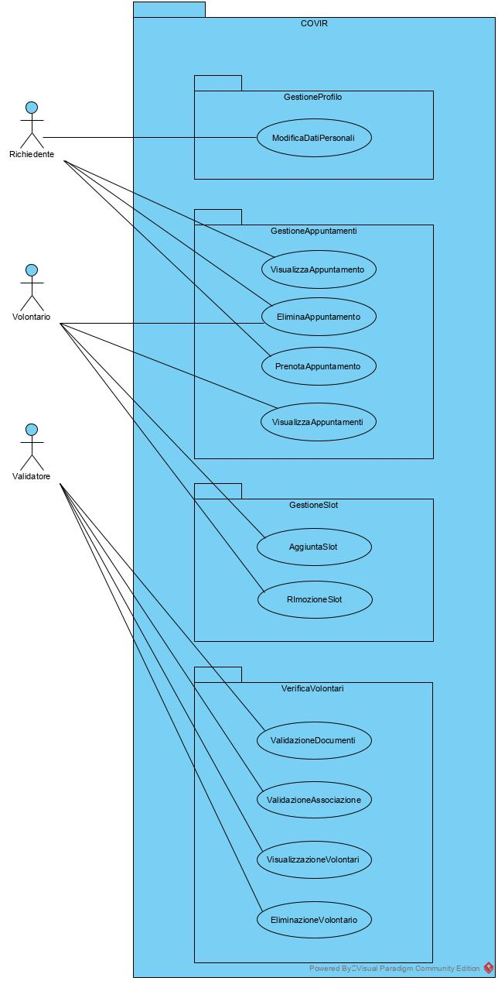

### Class Diagram

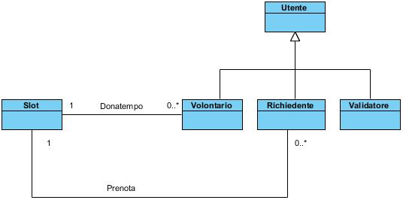

### Interfaccia utente, navigational path e mock-ups

* + - 1. **Mock-ups**

**Area Log-In**

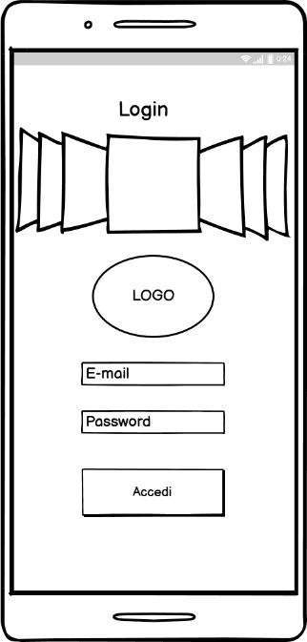

**Area Richiedente (MU_1)**

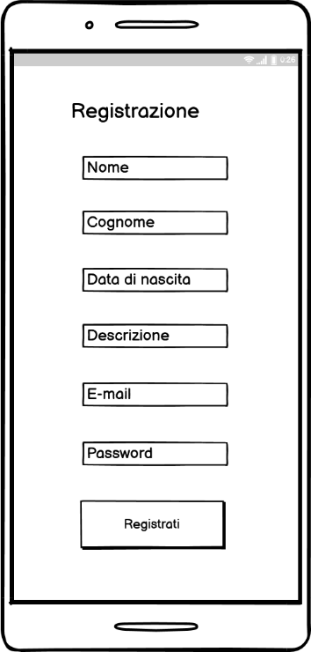 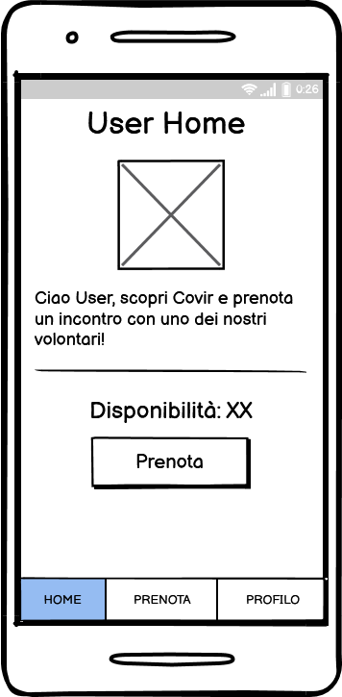 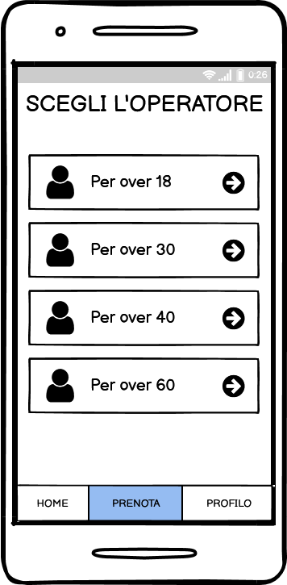 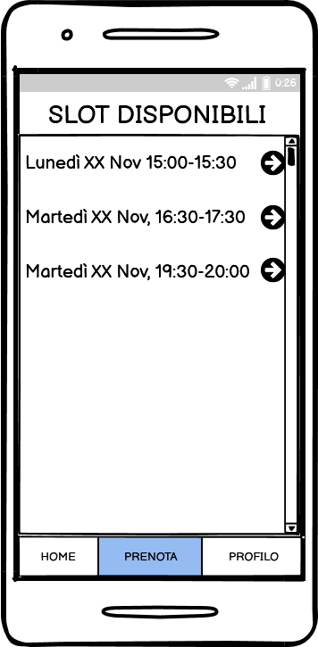 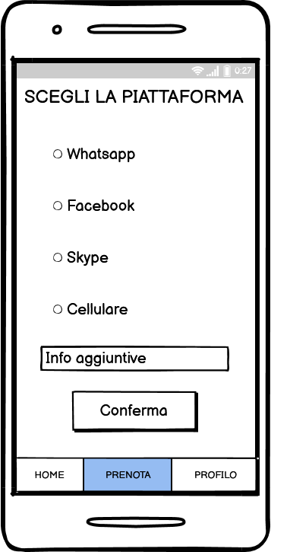 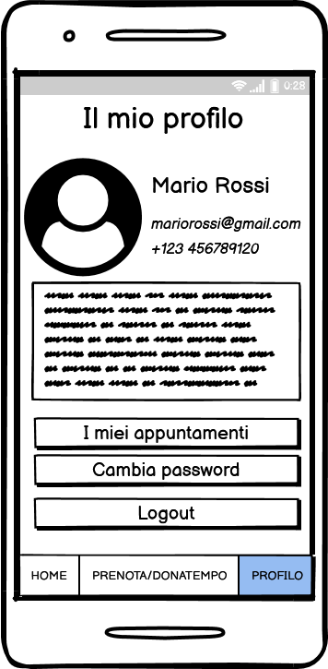 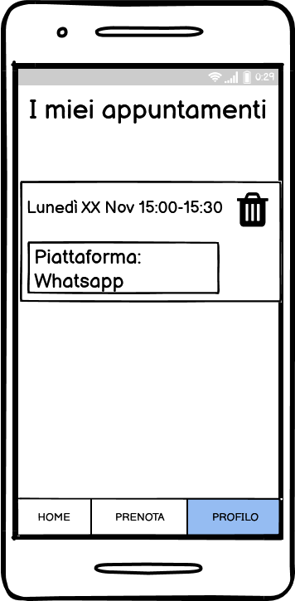 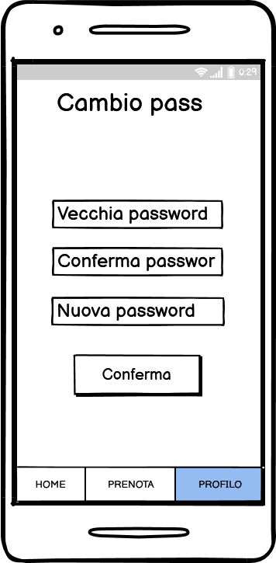

**Area Volontario (MU_2)**

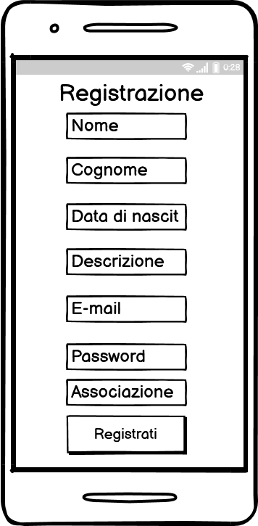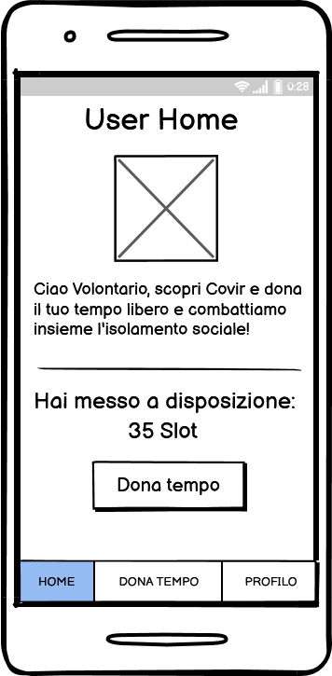 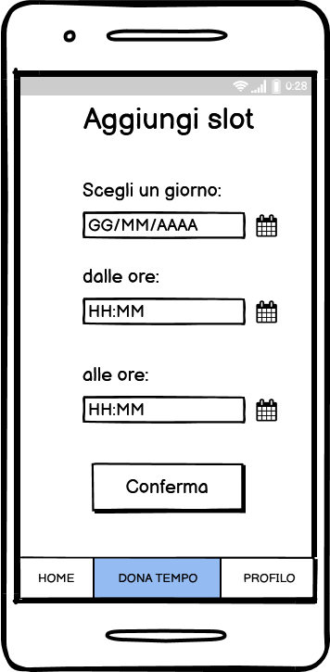  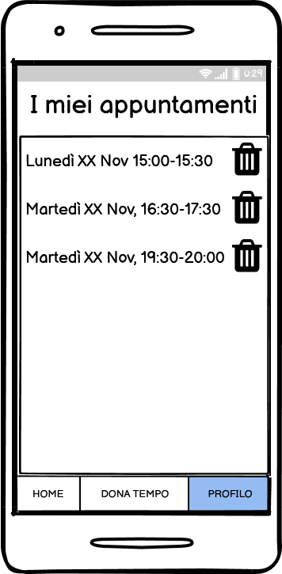

#### **Navigational path**

